ESITE AMMATTILAISILLE

**Huostaanoton jälkeenkin vanhemmuus VOI KUKKIA**

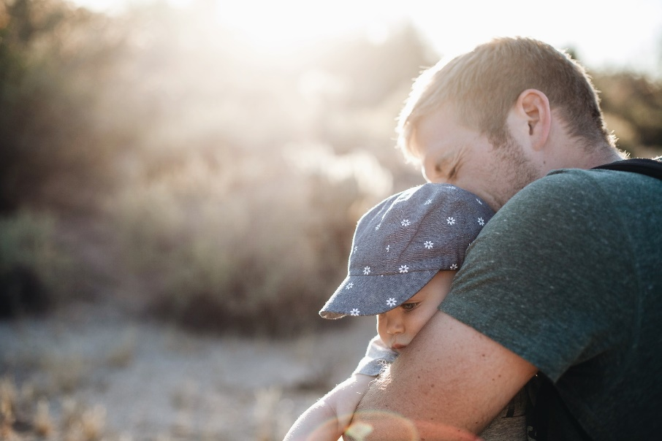

**VOIKUKKIA-vertaistukiryhmät**

* Suljettu ryhmä eli osallistujat ovat samat läpi ryhmän
* Ryhmässä yleensä 4-8 vanhempaa
* Ohjaajina on 2 koulutettua ammattilaista. Usein ryhmissä on myös koulutettu vertaisohjaaja.
* Ryhmät tapaavat säännöllisesti noin 10 kertaa
* Ryhmä on osallistujille maksuton

**Voimaa vertaistuesta**

Vertaistukiryhmän voima on siinä, että omasta tilanteesta ja kokemuksista saa keskustella sellaisten ihmisten kanssa, jotka ovat kokeneet saman. Toisten kokemuksista oppii ja muita kuuntelemalla ja tukemalla löytää myös itse uusia voimia.

VOIKUKKIA-vertaistukiryhmä tarjoaa vanhemmille vertaistuen lisäksi tietoa kriisistä prosessina sekä vanhemman että lapsen kannalta, vanhemmuudesta huostaanoton jälkeen ja lastensuojelusta.

**Ketään ei saa jättää yksin**

Lapsen huostaanotto on kriisi koko perheelle. Kokemus on erityisen rankka, koska huostaanottoa edeltää muu perheen kriisitilanne. Sekä vanhemmat että lapset tarvitsevat apua ja ymmärrystä kriisistä selviämiseen.

**– VERTAISTUKIRYHMÄMALLI**

**VOIKUKKIA**

®

VOIKUKKIA-vertaistukiryhmä on tarkoitettu vanhemmille, jotka ovat kokeneet

lapsensa huostaanoton tai sijoituksen. Ryhmän tavoitteena on vanhemman

oman elämän ja selviytymisen tukeminen ja vanhemmuuden vahvistuminen

sekä sitä kautta myös lasten hyvinvoinnin lisääntyminen.

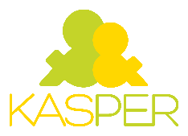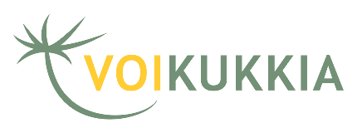

**Ryhmän teemoja**

* Ryhmän säännöt
* Huostaanottokertomus
* Lapsesta luopuminen vanhemman kriisinä
* Vanhemmastaan eroon joutuminen lapsen kannalta
* Suhde ja yhteydenpito lapseen
* Vanhemmuus muuttuneessa tilanteessa
* Lapsen tapaamiset
* Suhteet sijaisvanhempiin ja viranomaisiin
* Omat voimavarat ja tulevaisuus
* Tulevaisuuden näköalat

”Ryhmän aihevalinnoilla ja vaihtelevilla menetelmillä voin antaa tilaisuuksia asioiden avaamiseen ja jakamiseen. Lopulta jokainen kuitenkin saa itse päättää, mitä kertoo ja milloin. Itseäni auttaa, kun kuvittelen tilanteen omalle kohdalleni.

-VOIKUKKIA-ohjaaja

**Miten aloittaa ryhmätoiminta?**

VOIKUKKIA-vertaistukiryhmiä voivat järjestää kunnat, seurakunnat, järjestöt ja yksityiset palvelun tarjoajat.

VOIKUKKIA-ohjaajia on eri puolilla Suomea. Oman alueesi ohjaajia voit tiedustella VOIKUKKIA-toiminnalta. Sivuilta [www.voikukkia.fi](http://www.voikukkia.fi) löytyvät tiedot tulevista ohjaajakoulutuksista. Koulutuksia järjestetään myös tilauksesta.

Ohjaajaverstaisiin ovat tervetulleita kaikki toiminnasta kiinnostuneet. Siellä kuulet muiden kokemuksia, saat tietoa eri alueiden käytännöistä ja tapaat ohjaajia.

Lisätietoa ryhmien järjestämisestä ja ohjaamisesta saa ottamalla yhteyttä voikukkia@suomenkasper.fi

**VOIKUKKIA-vertaistukiryhmämalli**

Ryhmämallia on kehitetty vuodesta 2002 yhdessä ammattilaisten ja vanhempien kanssa tueksi huostaanotettujen lasten vanhemmille.

Ryhmämalli tarjoaa valmiin mallin ryhmän perustamiseen, markkinointiin ja ohjaamiseen.

VOIKUKKIA-toiminnan eettiset periaatteet ja ryhmätoiminnan reunaehdot määrittävät ryhmien järjestämistä ja toimintaa. VOIKUKKIA-ryhmiä voivat ohjata VOIKUKKIA-koulutuksen suorittaneet ohjaajat.

Ryhmäkertojen rakenne ja sisältö on valmiiksi mietitty ja niiden ohjaamiseen on tarjolla materiaaleja. Ryhmämalli tarjoaa kuitenkin myös tilaa kunkin ryhmän omille toiveille.

Huolellisesti suunniteltu ryhmäprosessi tukee vanhempien voimaantumista.